Ямало-Ненецкий автономный округ
Департамент образования Администрации города Ноябрьска

Мастер-класс по теме: «Функциональная грамотность как планируемый результат обучения для успешного решения экспериментального задания ГИА»

Автор: учитель физики высшей категории МБОУ "СОШ № 10 с УИФ и ТД", почетный работник воспитания и просвещения Российской Федерации Медведева Марина Николаевна

г. Ноябрьск, 2021
Тема: «Функциональная грамотность как планируемый результат обучения для успешного решения экспериментального задания ГИА»
Форма проведения: практическое занятие
Цели мастер - класса: познакомить с собственным педагогическим опытом применения практико-ориентированных заданий для формирования функциональной грамотности учащихся и подготовке к выполнению экспериментального задания ГИА.
Задачи мастер- класса:
-способствовать повышению мастерства учителя к овладению проектирования заданий на развитие предметной грамотности учащихся;
- содействовать профессиональному общению;
-вызвать желание к сотрудничеству, взаимопониманию.

- Основная часть мастер-класса
Приём «Облако слов». Сайт https://www.mentimeter
Перейдите по ссылке https://www.menti.com/xytq7u329b
И введите код 59 49 68 9
или перейдите по QR коду

Напишите «Зачем развивать функциональную грамотность на уроках физики?». При желании облако можно сохранить и распечатать или вставить в свой сайт.

Недостаток уроков физики в школе в том, что мы не развиваем способности учащихся применять полученные в школе знания и умения в жизненных ситуациях. Учащиеся пересказывают текст, дают определение, но ответить на измененный вопрос – могут не многие, а решить задачу – еще меньшее число обучающихся. А нужны функционально грамотные, способные вступать в отношения с внешней средой, быстро адаптироваться и функционировать в ней.
-Чему вас учили на уроках физики?
Со всеми ответами я согласна, но остановлюсь на одном: учили решать задачи.
-А что такое задача?
В педагогической литературе задача рассматривается как проблемная ситуация с явно заданной целью, которую необходимо достичь.
В словаре Ожегова определение задачи звучит следующим образом: «Задача – упражнение, которое выполняется посредством умозаключения, вычисления»
Высказывание Конфуция актуально и сегодня «Скажи мне - и я забуду. Покажи мне - и я запомню. Дай мне действовать самому - и я научусь». Самостоятельно ставить цели, анализировать, сопоставлять, оценивать, а главное - не бояться ошибаться в поисках нового пути - именно этому нужно учить ребят.
Практико-ориентированные задачи (экспериментальные) – это задачи, требующие в своем решении реализации всех этапов метода моделирования.
Решение экспериментальных задач, как правило, содержит четыре основных этапа.
1.Анализ условия задачи.
Задача формулируется на описательном языке. От правильной постановки задачи, указания ресурсов, которыми мы располагаем, зависит успешность ее решения. Этому нужно учиться каждому, так как пригодится специалисту любого профиля.
2.Построение модели задачи.
Перевод исходной задачи на язык физики: установление физических явлений, процессов, запись физических величин, установление связи между ними, которые записываются в виде законов.
3. Решение модели задачи.
Изучается полученная модель. Если задача известная, то она решается по соответствующему ей алгоритму. Если задача никогда не решалась, то ищется необходимый алгоритм.
4.Интерпретация решения. Это перевод решения задачи на исходный язык.
Рассмотрим несколько задач
Задача 1 https://phys-ege.sdamgia.ru/test?theme=378&print=true
Используя данные рисунка (показания влажного и сухого термометров) и психрометрическую таблицу, определите температуру и относительную влажность воздуха в школе, где установлены данные термометры (запишите два числа подряд, не разделяя их знаками; сначала укажите температуру). Это нормальная влажность?
Температура сухого термометра, °С | Разность показаний сухого и влажного термометров, °С
 | 3 | 4 | 5 | 6
15 | 71 | 61 | 52 | 44
16 | 71 | 62 | 54 | 45
17 | 72 | 64 | 55 | 47
18 | 73 | 64 | 56 | 48
19 | 74 | 65 | 58 | 50
20 | 74 | 66 | 59 | 51
21 | 75 | 67 | 60 | 52
22 | 76 | 68 | 61 | 54
23 | 76 | 69 | 61 | 55
24 | 77 | 69 | 62 | 56
25 | 77 | 70 | 63 | 57
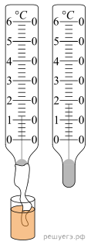
Проанализируем решение данной задачи на каждом из этапов решения задачи.
- На этапе осмысления условия задачи, учащиеся анализируют данные задачи и приходят к выводу, что по таблице находим относительную влажность.
- На этапе составления плана задачи, проанализировав её условие, учащиеся приходят к выводу, что зная температуру сухого термометра (температура воздуха в помещении) и влажного по таблице находим относительнаю влажность.
- При осуществлении плана решения задачи: температура сухого термометра (температура воздуха в помещении) составляет 18°С, влажного — 12 °С. По таблице находим, что относительная влажность при этом равна 48%.
- 48 % - нормальная влажность для помещений школы.

Задача 2 https://phys-ege.sdamgia.ru/test?theme=378&print=true

Для выполнения лабораторной работы ученику выдали динамометр, груз неизвестной плотности и мензурку с водой. К сожалению, на динамометре не была указана цена деления шкалы. Используя зарисовки хода эксперимента, определите цену деления шкалы динамометра. (Ответ дать в ньютонах.)
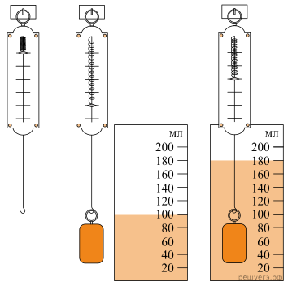

Проанализируем решение данной задачи на каждом из этапов решения задачи.
- На этапе осмысления условия задачи, учащиеся анализируют данные задачи и приходят к выводу, что для определения цены деления нужно использовать закон Архимеда.
- На этапе составления плана задачи, проанализировав её условие, учащиеся приходят к выводу, что по закону Архимеда на тело со стороны жидкости действует сила, равная весу вытесненной жидкости. Следовательно, разность показаний динамометра в первом и во втором случае будет равна силе Архимеда
- При осуществлении плана решения задачи: сила Архимеда При этом показание динамометра изменилось на 2 деления, значит, цена деления динамометра 0,8/2 = 0,4 Н.
- 0,4 Н является реально используемым числом цены деления динамометра для выполнения лабораторной работы.

Задача 3 https://phys-ege.sdamgia.ru/test?theme=378&print=true
В пять цилиндрических сосудов с горизонтальным дном, стоящих на горизонтальном столе, налита вода. Вася погружает в каждый из этих сосудов по одному кубику, двигая каждый из кубиков равномерно вниз, со своей постоянной скоростью. Нижняя грань кубиков при проведении опытов расположена горизонтально. В момент начала каждого опыта (при t₀ = 0) высота уровня воды в сосуде равна высоте кубика, который погружают в этот сосуд (рис. 1). Петя наблюдает за Васиными опытами, и выясняет, что для каждого из кубиков зависимость изменения координаты y его нижней грани от времени t имеет такой вид, как показано на рис. 2.
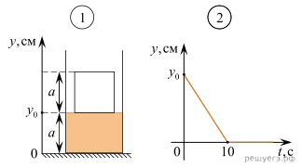
Затем Вася записывает в таблицу для каждого кубика скорость его погружения и объём, но несколько раз ошибается. Какие две записи сделаны правильно?
№ кубика | Скорость погружения, мм/с | Объём кубика, см³
1 | 2 | 8
2 | 2 | 27
3 | 5 | 64
4 | 5 | 125
5 | 10 | 216
Проанализируем решение данной задачи на каждом из этапов решения задачи.
- На этапе осмысления условия задачи, учащиеся анализируют данные задачи и приходят к выводу, что для определения правильных записей проанализировать рисунки и связать их с данными таблицы.
- На этапе составления плана задачи, проанализировав её условие, учащиеся приходят к выводу, что из рисунка 1 видно, что начальное расстояние от кубика до дна равно ребру кубика (a). То есть мы можем найти объём кубика через его ребро, исходя из скорости, с которой кубик опускается на дно: 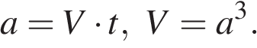 А время всегда одно и то нужно таблицы же — 10 с (см. рисунок 2).
- При осуществлении плана решения задачи проверим каждую запись:
1. 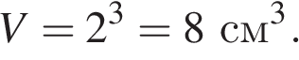
2. 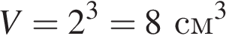 не равно 27.
3. 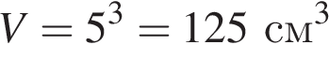 не равно 64.
4. 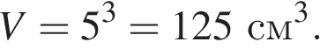
5. 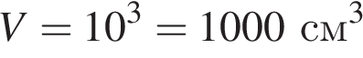 не равно 216.

- Ответ: 14.

Задача 4. В лабораторию физического университета пришла девушка и обратилась к сотрудникам с просьбой определить вещество, из которого сделано её кольцо. Могут ли сотрудники выполнить просьбу девушки, и каким образом?
Проанализируем решение данной задачи на каждом из этапов решения задачи.
- На этапе осмысления условия задачи, учащиеся анализируют данные задачи и приходят к выводу, что вещество можно определить по его плотности. Значения плотности указаны в таблице в учебнике физики. Определить плотность кольца можно измерив объем и массу. При этом нужно учесть следующие факторы: кольцо изготовлено из однородного металла, в нем нет пустот, нет украшений из камней и других металлов.
- На этапе составления плана задачи проанализировав её условие, учащиеся приходят к выводу, что им недостает данных (масса и объем кольца) и требуется их найти. Составляется план действий:
- взвешиваем кольцо – найдем массу;
- опустим в мензурку с водой – найдем его объем;
- разделив массу на объем, получим плотность.
- Получив результат и посмотрев в таблицу плотностей, определить вещество, из которого сделано кольцо.
- При осуществлении плана решения задачи учащиеся составляют краткую запись и проводят вычисления сначала по отдельности, потом сверив свои результаты, проверяют правильность своих вычислений:
Сверив свои результаты учащиеся, открыв таблицу плотностей, видят, что это золото.
На заключительном этапе решения задачи – этапе изучения найденного решения – учащиеся еще раз проверяют по таблице плотностей, что вещество, из которого сделано кольцо это золото. Далее учащимся предлагается ответить на вопрос: не нужно ли посоветовать девушке обратиться за помощью еще в какую-нибудь лабораторию за дополнительным исследованием?
Нужно, даже если кольцо изготовлено из однородного вещества, то это может быть сплав. Для изготовления ювелирных изделий чистое золото не используется. Ответ формулируется следующим образом: девушке сообщается, что кольцо сделано из золота и даются рекомендации провести дополнительные исследования в химической лаборатории.
При решении данной задачи не только проявляется связь между учебными предметами и реальными жизненными ситуациями, но и развиваются умения учащихся по самоорганизации своей деятельности.
3. Подведение итогов мастер-класса
При использовании практико-ориентированных заданий в корне меняются соотношения «учитель - обучающийся»: ученик определяет цель деятельности, а учитель помогает ему в этом, ученик открывает новые знания, учитель рекомендует источник знаний, ученик выбирает, учитель содействует, обучающийся активен, учитель создает условия для проявления активности. Таким образом, практико-ориентированное задание способствует формированию активной, самостоятельной позиции учащихся, развивать исследовательские, рефлексивные умения.
Сейчас идет регистрация на Всесибирскую олимпиаду школьников. Активировать обучающихся можно разместив в кабинете QR-код олимпиады, который создан в программе https://app.qr-code-generator.com
Трудности ставят перед нами задачи, выполнение которых позволит нам более активно применять практико-ориентированные задания в своей практике.
4. Рефлексия
Учитель: Итак, подведем итог мастер-класса. Приемом рефлексии - оценочное окно https://create.kahoot.it/my-library/kahoots/9b466b96-8330-4bd9-abb2-1a09ac2cf44
Окно состоит из 4 частей
- Собственная деятельность в мастерской
- Ценность данных заданий для школьника
- Возможность использования данных заданий на ваших уроках (степень приобретения опыта)
- Удовлетворение от работы
Учитель: Оцените, коллеги, результаты совместной работы.

Зайдите по ссылке https://kahoot.it/ и введите код с экрана.

Вернемся опять к облаку слов. Какие бы из них Вы изменили?

Мне было бы очень приятно получить Ваши отзывы в знак того, что мастер-класс был интересен и полезен.
Спасибо!

